
МДОАУ « Детский сад № 60 комбинированного вида» г. Орска
МДОАУ « Детский сад № 60»
Дата основания: 06.04.1963 года
Место осуществления образовательной деятельности –
462403, Оренбургская область, г. Орск, ул. Краматорская 9 «В».
462419, Оренбургская область, г. Орск, пр. Мира 19 «Б».
График работы: с 7.00 час до 19.00 час.
Контактные телефоны: 8 (3537) 21-33-60, 23-61-71
Адрес электронной почты: mdoau60@yandex.ru
Сайт: https://мдоау-60.рф
Руководитель: Падалко Ирина Геннадьевна

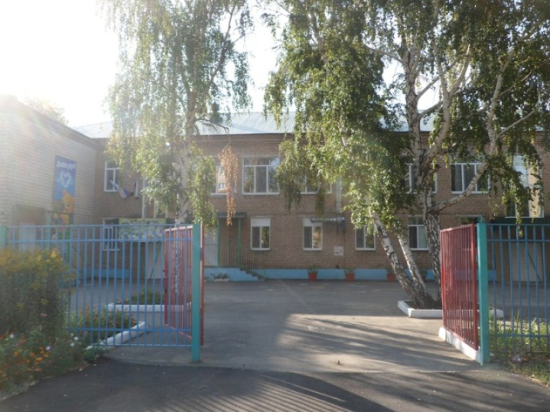
Группы ДОУ
В ДОУ функционируют 14 групп:
9 групп общеразвивающей направленности:
1 младшая ( 2-3 года) – 1 группа; Общеразвивающие ( 3-7 лет) -8 групп;
Группа для детей с тяжелыми нарушениями речи.
Группа для детей с нарушениями опорно-двигательного аппарата
Группа для детей с нарушением слуха
2 группы кратковременного пребывания

Педагогический коллектив
В ДОУ работают:
19 воспитателей, 1 педагог психолог, 3 учителя-логопеда,2 учителя-дефектолога, 2 музыкальных руководителя.
Образование педагогов:
19 педагогов имеют высшее профессиональное образования.
8 средне –специальное
Категории педагогов:
Высшая категория: 13человек
Первая категория:13 человек

Развивающая среда ДОУ
В каждой группе имеются развивающие центры активности, стационарные спортивные уголки.
В ДОУ функционируют: сенсорная комната, музыкальный/спортивный зал, кабинет слухового восприятия, кабинеты учителей-логопедов и учителей-дефектологов.
Участки групп оснащены стационарным оборудованием, беседками, навесами, участки, разделенные зелеными изгородями
В ДОУ имеются 2 современные спортивные площадки, покрытые специальным прорезиненным покрытием и стационарное спортивное оборудование
Реализуемые программы в ДОУ
*Образовательная программа дошкольного образования МДОАУ « Детский сад № 60 комбинированного вида» г. Орска
*Адаптированная образовательная программа дошкольного образования для детей с тяжелыми нарушениями речи
*Адаптированная образовательная программа дошкольного образования для детей с нарушением опорно-двигательного аппарата
*Адаптированная образовательная программа дошкольного образования для детей с нарушением слуха
*Адаптированная образовательная программа дошкольного образования для детей с задержкой психического развития

